Exercício MOVIES

Trabalhando com os comandos básicos

Roteiro para importação no Robomongo

1) Crie uma coleção movies
2) Importe o script movies.js, utilizando o Robomongo:
- Abra uma aba de console para interação com a coleção (duplo clique no nome da coleção)

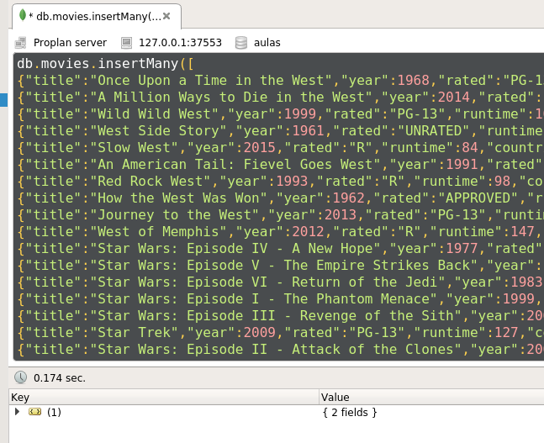
- a instrução a seguir deve ser executada para blocos de objetos do arquivo movies.js, não é possível inserir toda a base em uma única execução pois o tamanho excede a capacidade de inserts:
db.movies.insertMany([
{ ……}
)];
Não esqueça de finalizar com )];
- Execute o comando com Ctrl+Enter
- Repita para o próximo bloco de linhas

3) Explore a estrutura da coleção importada:

a) Quantos filmes foram dirigidos pelo diretor Stanley Kubrick?

b) Quantos filmes foram dirigidos pelos diretores Stanley Kubrick ou Sergio Leone?

c) Quantos são os filmes publicados em 1991 e que possuem o gênero de comédia?

d) Quantos são os filmes publicados em 1991 e que possuem o gênero de comédia como o seu principal (listado na primeira posição do vetor de gêneros)?

e) Qual o nome do filme que possui o maior tempo de execução dentre os publicados em 1991 e que possuem o gênero de comédia como o seu principal (listado na primeira posição do vetor de gêneros)?

f) Quantos filmes foram publicados na década de 1990?

g) Quais filmes foram publicados na década de 1990 e possuem nota do IMDb maior que 8.5? Ordene pelo título do filme de forma crescente.

h) Dentre todos os filmes da coleção, quem foi o diretor do filme brasileiro que mais ganhou prêmios?

i) Atualize o número de prêmios do filme de título Brazilian Western, para 8 prêmios. Também atualizar o texto localizado no campo ​ awards.text ​ .

j) Remova o campo ​ poster ​ de todos os filmes italianos.

k) Retire o gênero drama da lista de gêneros do filme de título Bound for Glory.

l) Remova todos os filmes do ano 1968 e 1975.m) Liste todos os títulos, ordenados por nome de forma crescente, que não possuem os gêneros ação, família e aventura.

n) Quais filmes possuem apenas os gêneros comédia e crime, estando comédia na primeira posição do vetor de gêneros?

